«Учимся, играя с логическими блоками Дьенеша»!
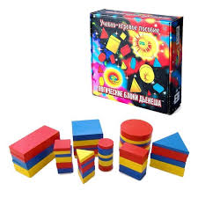
В дошкольной педагогике существует множество разнообразных методических материалов: методик, технологий, которые обеспечивают интеллектуальное развитие детей. Наиболее эффективным пособием являются блоки Дьенеша.
С их помощью:
- Развивается логическое мышление
- Дети знакомятся с формой, цветом, размером, толщиной объектов
- Развиваются пространственные представления
- Воспитывается самостоятельность, инициатива, настойчивость в достижении цели
- Развиваются познавательные процессы, мыслительные операции
- Развиваются творческие способности, воображение, фантазия, способности к моделированию и конструированию
Использование блоков Дьенеша позволяет детям в дальнейшем успешно овладевать основами математики и информатики.
Логические блоки Дьенеша составляют набор фигур, отличающихся друг от друга цветом, формой, размером, толщиной. В комплект входят и методические рекомендации.

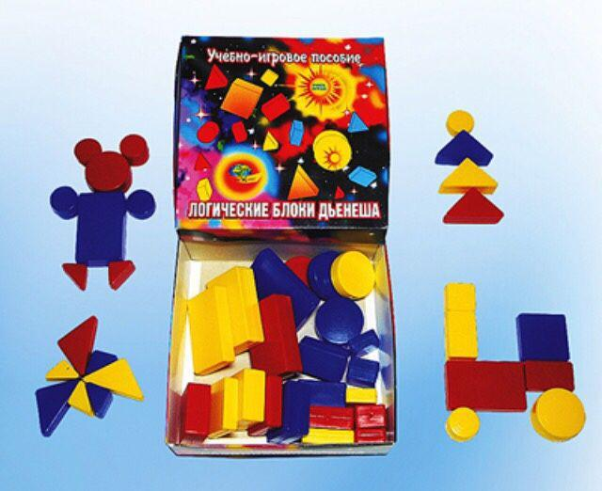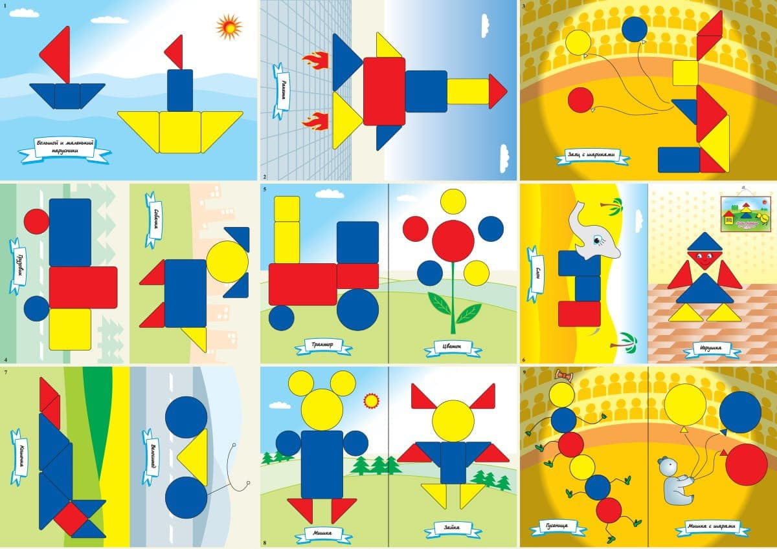

Первое знакомство с фигурами можно начинать с детьми трех лет. Игры и упражнения даны в трех вариантах. Вначале малыши развивают умения оперировать одним свойством (выявлять и абстрагировать одно свойство от других, сравнивать, классифицировать и обобщать предметы на его основе).

В зависимости от возраста детей нужно использовать не весь комплект, а какую-то его часть: начинать можно с блоков разных по цвету и форме, но одинаковых по размеру и толщине (12 штук), затем разные по форме, цвету и размеру, но одинаковые по толщине (24 штуки) и в конце – полный комплект фигур (48 штук). Это важно, так как чем разнообразнее материал, тем сложнее абстрагировать одни свойства от других, а значит, и выполнять такие важные для ребенка логические операции, как, сравнение, классификация и обобщение.
Отдельно можно купить пособия:

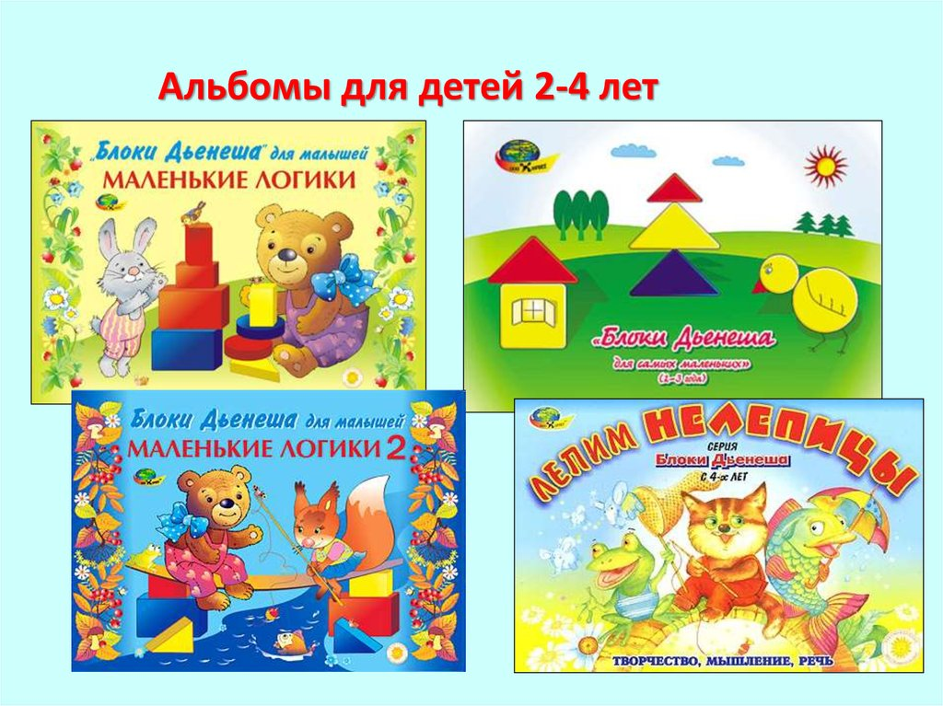

Рекомендуем родителям использовать игры с блоками дома.
- Перед ребенком выкладывается несколько фигур, которые нужно запомнить, а потом одна из фигур исчезает или заменяется на новую, или две фигуры меняются местами. Ребенок должен заметить изменения.
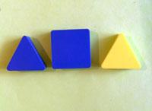
- Все фигурки складываются в мешок. Попросите ребенка на ощупь достать все круглые блоки (все большие или все толстые).
- Все фигурки опять же складываются в мешок. Ребенок достает фигурку из мешка и характеризует ее по одному или нескольким признакам. Либо называет форму, размер или толщину, не вынимая из мешка.
- Выложите три фигуры. Ребенку нужно догадаться, какая из них лишняя и по какому принципу (по цвету, форме, размеру или толщине).
- Положите перед ребенком любую фигуру и попросите его найти все фигуры, которые не такие, как эта, по цвету (размеру, форме, толщине).
- Положите перед ребенком любую фигуру и предложите ему найти такие же фигурки по цвету, но не такие по форме или такие же по форме, но не такие по цвету.
- Выложите перед малышом ряд фигур, чередуя их по цвету: красный, желтый, красный (можно чередовать по форме, размеру и толщине). Предложите ему продолжить ряд.

Игра «Цепочка». От произвольно выбранной фигуры постарайтесь построить как можно более длинную цепочку. Варианты построения:

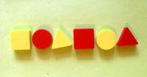
- Чтобы рядом не было фигур одинаковой формы (цвета, размера, толщины)
- Чтобы рядом не было одинаковых по форме и цвету фигур
- Чтобы рядом были фигуры одинаковые по размеру, но разные по форме
- Чтобы рядом были фигуры одинакового цвета и размера, но разной формы и т. д.
Игра «Раздели блоки» научит разбивать множества по двум, трем совместимым свойствам, производить логические операции «не», «и», «или». В лесу переполох! Лиса, волк и медведь не могут поделить подарки Деда Мороза! Дед Мороз сказал взять лисе все маленькие подарки, медведю - все толстые, а волку – круглые. Но вот беда, есть подарки и круглые и маленькие одновременно, их должна взять и лиса и волк. А есть подарки и круглые, и маленькие, и толстые. Ими могут играть все звери. Три пересекающихся обруча (ленты, веревки) помогли нам разобраться, где чьи подарки.
Игра «Найди клад» или «Куда спрятался щенок?» Перед ребенком лежат 8 блоков или картинка щенка. Кладоискатель отворачивается, ведущий под одним из блоков прячет клад. Кладоискатель ищет его, называя различные свойства блоков. Если малыш находит клад, то забирает его себе, а под одним из блоков прячет новый клад. Ведущий сначала сам в роли кладоискателя и показывает как вести поиск клада, называя различные свойства блоков. Можно карточками-символами написать письмо.

Заниматься с детьми нужно только в системе и на основе личностно – ориентированной модели общения, которая направлена на развитие познавательных знаний, охрану их физического и психического здоровья, наличие между взрослым и ребенком отношений сотрудничества и партнерства. Только в этом случае он, в дальнейшем, может стать интересным, интеллектуальным человеком, а именно этого хотят заботливые родители для своих детей.

Консультацию подготовила воспитатель: Клименко И.А.

